管理体系审核记录表
过程与活动、  抽样计划 | 涉及  条款 | 受审核部门：运营部 陪同人员：张帆 |  | 判定
 |  | 审核员：邝柏臣 审核日期： 2022-2-14
审核条款：FSMS:5.3/6.2/7.1.6
H: 5.2/5.3.1/6.5
GB14881:7 HACCP1.0要求
职责 | F5.3  H5.3.1 | 文件名称 | 《食品安全管理手册 》 | 符合  不符合
 |  | 运行证据 | 与部门职责相关的主要职责是：  运营部负责人是施明 ，部门人数：2人  1)组织有关部门对顾客需求进行评审，并负责与顾客沟通;协助总经理作好经营决策；  2)组织对销售过程进行策划，负责交付过程中产品的防护；  3)负责成品的发运交付；  4)负责产品的售前、售中和售后的服务，包括实施召回，并做好与顾客的沟通  5)参与公司对实现管理体系预期目标的内外部环境和相关方进行监视和评审，识别出公司需应对的风险和机遇，实施应对风险和机遇的措施,评价有效性。  6)负责确定对外部供方的评价、选择、绩效监视以及再评价的准则，并实施。  7）负责制定采购计划，负责原料的收购和生产所需原材料的采购工作。
食品安全目标 | F6.2  H5.2 | 文件名称 | 《食品安全目标及考核》 | 符合  不符合
 |  | 运行证据 | 本部门的分解环境目标实现情况的评价，及其测量方法是：  食品安全目标 计算方法 目标实际完成（2021.01-2022.01）  1物料准时到货率≥95％ 准时到货次数/到货次数总数 100％  2 采购物料合格率100％ 采购物料质量合格数/采购物料总数×100% 100%  3供方评价覆盖率100％ 供方评价数量/供方总数 100%  4顾客满意度≥95% 每季度由运营部分析统计结果 98%  5关键控制点监控合格率100% 关键控制点监控合格率=（对CCP点的控制抽查合格数/总CCP点的控制抽查合格数）*100% 100%  6 销售及时率100% 及时销售数/销售总数X100% 100%  7市场监督合格率：100% 市场监督合格率=（市场抽查的合格次数/总抽查数）*100% 100%  目标已实现  目标没有实现的，在内部及时进行原因分析并采取了改进措施。
外部提供产品或服务的控制 | F7.1.6  H6.5  GB14881:7 | 文件名称 | 如：《外部提供的过程、产品和服务的控制程序》或《采购控制程序》 | 符合  不符合
 |  | 运行证据 | 外部提供的过程、产品和服务包括：  原材料采购 产品的设计和开发 产品检测 某加工工序 部分产品 工装订制 设备维修 运输 售后服务 不合格品处置 顾客满意调查 其他  从《合格供方名单》中抽取下列证据：  新外部供方的初始评价和选择要求—— 充分 不充分，说明：  抽查新外部供方的评价记录名称：《合格供方名单 》  供方名称 福清益霞贸易有限公司  提供的产品/过程/服务种类 大豆油  收集评价资质材料 《营业执照》编号： 913501813754138XM 有效 失效 《生产许可证》编号： JY13501810172987 （适用时） 有效失效 型式检测报告编号：大豆油检验报NO(2021)MJHYB10578有效 失效 其他 产品：大豆油 委托单位：福建鸿鱼食品有限公司 编号：大豆油检验报告NO(2021)MJHYB10578 检测机构：福建省质量检测研究院 检测日期：2021.7.22-2021.8.2 检测项目：酸价、过氧化值、黄曲霉素B1等  样品试用的情况 效果良好  提供产品、过程和服务的绩效情况 满足要求  供方现场评价情况 -----  其他 ——  结论 符合合格供方 不符合合格供方  供方名称 福清市大德汇通贸易有限公司  提供的产品/过程/服务种类 调味品  收集评价资质材料 《营业执照》编号： 91350181MA349X3N21 有效 失效 《食品经营许可证书》编号： JY13501810234981（适用时） 有效 失效 检验报告：海天金字装耗油6kg 报告编号： NO.HT/GM-20220130-0004有效 失效 产品：海天金字装耗油6kg 编号： NO.HT/GM-20220130-0004 检测项目：菌落总数、大肠杆菌等 检测日期：2022-1-30 检测机构：佛山市海天（高明）调味食品有限公司  提供产品、过程和服务的绩效情况 满足要求  供方现场评价情况 ---  结论 满足合格供方要求 不符合合格供方要求  老外部供方的初始评价和选择要求——充分 不充分，说明：  抽查老外部供方的评价记录名称：《合格供方名单 》  供方名称 福建蔡粮天下有限公司  提供的产品/过程/服务种类 大米  收集评价资质材料 《营业执照》编号： 91350181MA336NKY64 有效 失效 《食品生产许可证》编号： JY135018100202336 （适用时） 有效 失效 型式检测报告编号： 大米检测报告编号：A221046552710101702C （适用时）有效 失效 产品:辽星大米 委托单位：辽宁鸭绿江米业（集团）有限公司 检测机构：辽宁省华测品标检测认证有限公司 检测指标：总汞、镉、黄曲霉素B1等 检测日期：2021-11-26 检测结论：符合要求 其他  提供产品、过程和服务的绩效情况 满足要求  供方现场评价情况 ——  其他 ——  结论 继续为合格供方 不继续为合格供方  供方名称 福州市鑫德福农产品有限公司  提供的产品/过程/服务种类 鲜禽畜肉及肉制品  收集评价资质材料 《营业执照》编号： 91350104315501395C 有效 失效 《食品经营许可证》编号：JY13501050046148 有效 失效 检测报告编号：动物检疫证明编号：NO356560791 （适用时）有效 失效 动物检疫证明 编号：NO356560791 产品：猪胴体 货主：鑫德福农产品有限公司 检测机构：福州动物卫生监督所 检测日期：2022.1.14  提供产品、过程和服务的绩效情况 满足要求  供方现场评价情况 -----  其他 ——  结论 继续为合格供方 不继续为合格供方有效 失效  供方名称 泰德龙（福建）实业有限公司  提供的产品/过程/服务种类 肉类冻品  收集评价资质材料 《营业执照》编号： 91350181MA31EN4G9J 有效 失效 《食品经营许可证》编号：JY1350180114205 有效 失效 检测报告编号：卡兹脆鸡排检验报告 NO:NJ-W2030687 （适用时）有效 失效 产品：卡滋脆鸡排 检测报告编号：NJ-W2030687 委托机构：江苏虞恒食品有限公司 检测机构：江苏中谱检测有限公司 检测项目：铅、汞、总砷等 检测日期：2021-3-12 检测结果：符合要求  提供产品、过程和服务的绩效情况 满足要求  供方现场评价情况 ---  其他 ——  结论 继续为合格供方 不继续为合格供方  供方名称 福清市玉屏钦明蔬菜摊  提供的产品/过程/服务种类 蔬菜  收集评价资质材料 《营业执照》编号： 92350181MA30EJKJ3L 有效 失效 《食品生产许可证》编号：有效 失效 检测报告编号： 福州东门市场农残快速检测 （适用时）有效 失效 农残快速检测： 检测时间：2022-1-18 产品:大白菜、油麦菜、韭菜等 检测结果：阴性  提供产品、过程和服务的绩效情况 满足要求  供方现场评价情况 ——  其他 ——  结论 继续为合格供方 不继续为合格供方  供方名称 福清市音西林宽辉餐具店 福清市必兴塑料制品有限公司  提供的产品/过程/服务种类 环保餐盒  收集评价资质材料 《营业执照》编号： 91320181749073201M 有效 失效 《食品生产许可证》编号：闽XK16-204-00296 有效 失效 检测报告编号： 检测报告编号：（2021）GSJ B0708【（适用时）有效 失效 产品:一次性PP塑料餐盒 委托单位：福清市必兴塑料制品有限公司 检测机构：国家塑料制品质量监督检验中心 检测项目：总迁移量、重金属等 检测日期：2021-8-10 检测结果：符合要求  提供产品、过程和服务的绩效情况 满足要求  供方现场评价情况 ——  其他 ——  结论 继续为合格供方 不继续为合格供方  抽查重要供方的评价记录名称：《2020年度·供方能力（业绩）评价表》  供方名称 福清益霞贸易有限公司  提供的产品/过程/服务种类 粮油  评价方法 验证数量、外观 查验供方的产品合格证、检验报告 采购（外包过程）产品的进货检验或验证要求 查验国家、行业、第三方产品检验报告 第三方管理体系、产品认证的要求 第二方体系、过程产品的审核、验证的要求 生产件批准程序的要求（或部分要求——产品、过程和设备的批准要求） 人员资格的要求 对供方的供方的管理体系要求 评价、选择和再评价供方的内容、资质、价格、产品质量、设备水平和状况、测量系统、技术水平、人员素质和能力、信誉、交付、守法意识、本行业中的地位、以往业绩、其他顾客满意程度、财务、售后服务、潜在按期高效供货的潜在能力  结论 对供方控制有效 对供方控制失效  供方名称 福州市鑫德福农产品有限公司  提供的产品/过程/服务种类 鲜禽畜肉及肉制品  评价方法 验证数量、外观 查验供方的产品合格证、检验报告 采购（外包过程）产品的进货检验或验证要求 查验国家、行业、第三方产品检验报告 第三方管理体系、产品认证的要求 第二方体系、过程产品的审核、验证的要求 生产件批准程序的要求（或部分要求——产品、过程和设备的批准要求） 人员资格的要求 对供方的供方的管理体系要求 评价、选择和再评价供方的内容、资质、价格、产品质量、设备水平和状况、测量系统、技术水平、人员素质和能力、信誉、交付、守法意识、本行业中的地位、以往业绩、其他顾客满意程度、财务、售后服务、潜在按期高效供货的潜在能力  结论 对供方控制有效 对供方控制失效  原辅料、食品包装材料验收要求：  放行类型 抽样要求 执行标准或规范文件名称 评价结论  原材料检验 100%目测 外观、验证合格证 食品包材执行GB14934-2016 消毒餐（饮）具标准 ☑符合 □不符合  半成品首检 —— □符合 □不符合  半成品检验 100%目测 外观；执行制熟工艺操作记录标准 ☑符合 □不符合  成品检验 100%目测 外观、品尝（必要时） 执行成品检验记录标准 ☑符合 □不符合  服务放行 100%目测 按照《服务规范》 按照《服务规范》  必要时制定食品添加剂控制措施：是 否  抽查原料验收台帐，提供有验收记录及验收单据等，符合要求。  其中：单位名称：鑫德福农产品  品名：猪肉 生产日期：2022.02.09 入库时间：2022.02.10  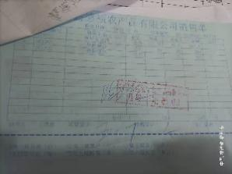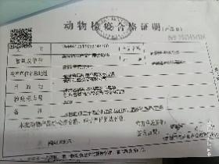  抽查  单位：天源味食品行  品名：小米50斤、黄豆50斤、米粉20斤、腐竹2件、香菇10斤 入库时间：2022.01.25  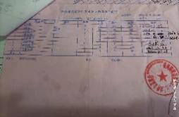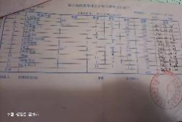  抽查  单位：海峡蔬菜  品名：蔬菜（上海青 38克 向阳白菜144克 等）生产日期:2022.02.06 入库时间：2022.02.06  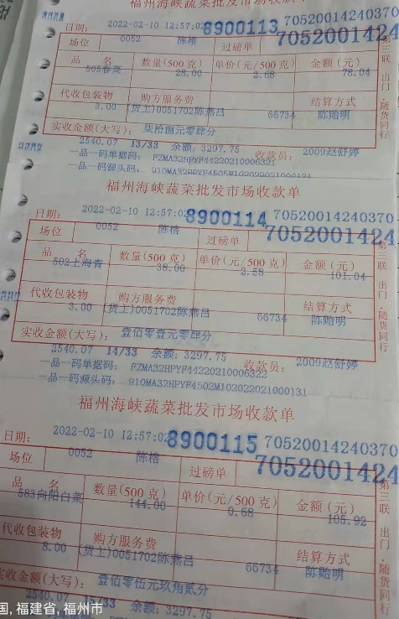
 |  | 现场观察 | 在生产现场和库房确认有是否有是从非合格供方处采购的材料。  没有 有，说明：
说明：不符合标注N

